Seinäjoen Seudun

NUMISMAATIKOT ry

Pohojalaasten numismaattinen kerho lakeuren syrämmessä
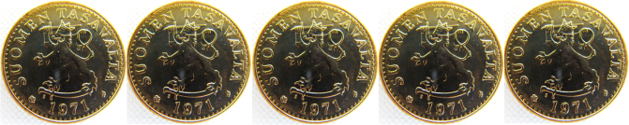

Suomen Numismaatikkoliiton kevätkokous 28-29.8.2021 Seinäjoella
Paikka Hotelli Alma

Majoitusta varattavissa koodilla NUMISMAATIKOT kotisivujemme kautta www.hotelalma.fi, puhelimitse 06-4215200 tai sähköpostitse alma@hotelalma.fi
Hinnat 1hh 95€ ja 2hh 115€ sisältäen paikoituksen, saunan käytön sekä aamiaiset pääsalissamme.
Alustava Ohjelma
Lauantai 28.8.2021:
- hallituksen kokous päärakennuksen ALAKABINETTI klo 10-12
- vuosikokous SIMUNA klo 12-14
-huutokauppa SIMUNA klo 14
- illallinen klo 19 pääsalissa:

Menu:
Talon vihreää salaattia ja yrttiöljyä
Melonisalaattia
Punajuurta ja chevrejuustoa
Kukkakaalisalaattia
Metsäsienisalaattia
Savulohta ja koriantericremeä
***
Porsaan niskaa ja makeaa sherrykastiketta
Uunilohta ja sitruunakermakastiketta
Yrttiperunaa
Paahdettuja juureksia
Talon leipää ja levitettä
***
Kahvi/tee ja marjainen pannacotta

Alkoholijuomat jokainen maksaa itse.

Sunnuntai 29.8.2021:
- Aamiaista salissa

-Tutustuminen Aaltokeskus ja suojeluskunta- ja lottamuseo 10-12(opastettu kierros)

